Lê Tuấn Kiệt

1150080022

11_DH_CNPM_1

Bài tập tự làm 1:

Tạo Blank Project

Vào **Project → Project Information → Start date → Today** để thiết lập ngày hôm nay

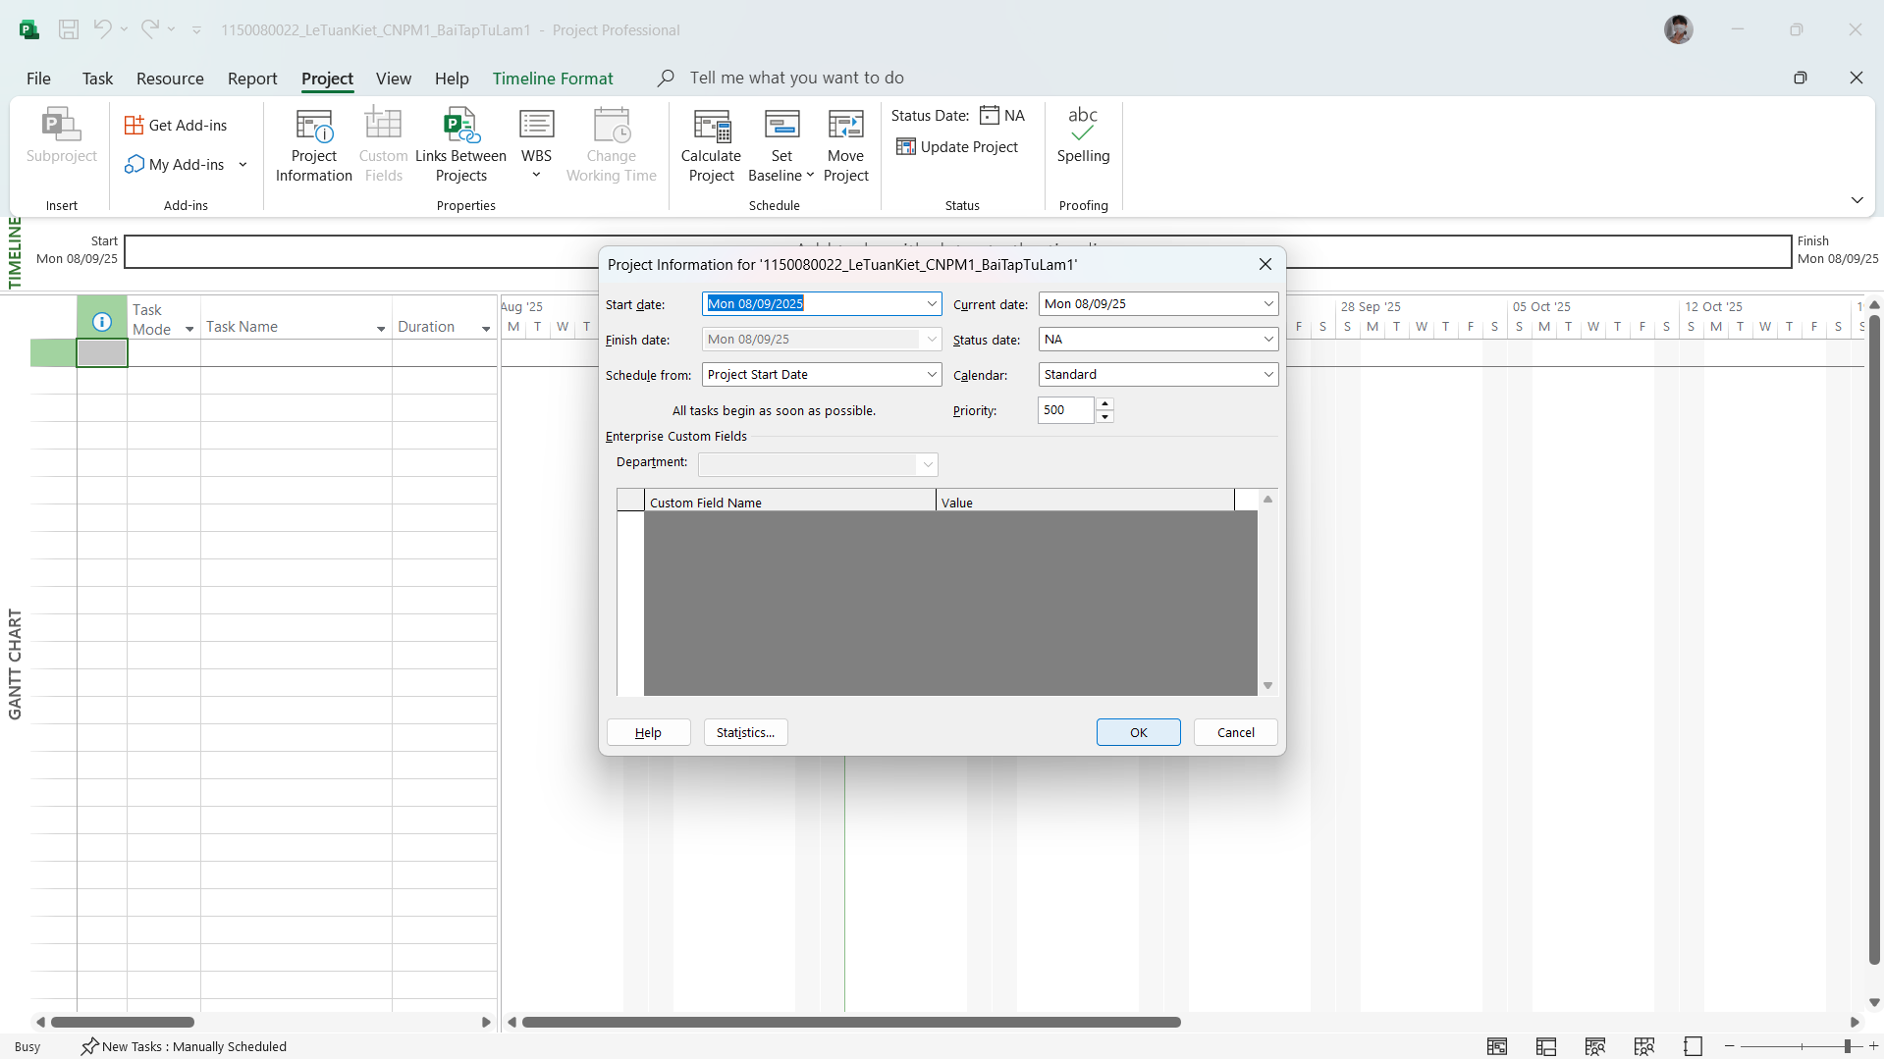

Lịch làm việc của dự án là ngày làm 8 tiếng từ 7 giờ sáng đến 11 giờ trưa,

từ 1 giờ chiều tới 5 giờ chiều từ thứ 2 đến thứ 6.

Vào **Project → Change Working Time**, chọn Create New Calender, ròi nhập tên lịch mới   
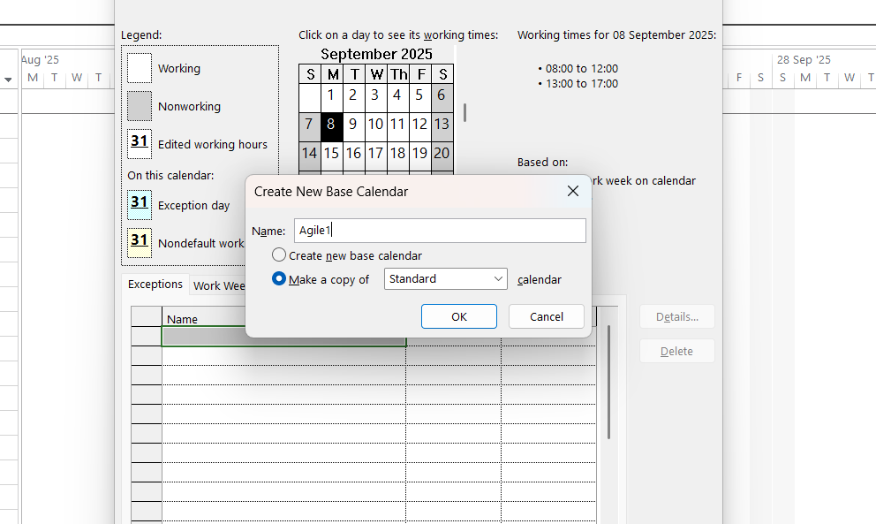

Chọn Work weeks, ấn Details sẽ ra bảng như sau

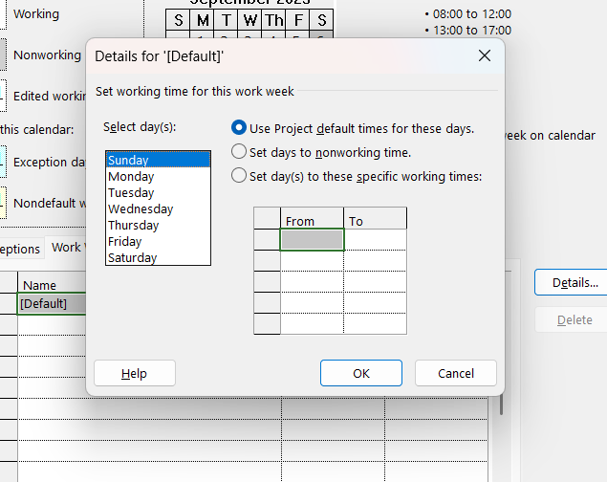

Chọn Monday–Friday, chọn Set day(s) to these specific working times. Nhập:

07:00–11:00

13:00–17:00

Nhấn OK.

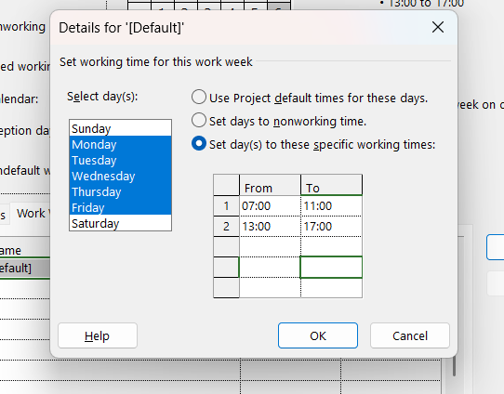

Áp dụng lịch này cho toàn dự án: **Project → Project Information → Calendar → Agile1**, nhấn OK

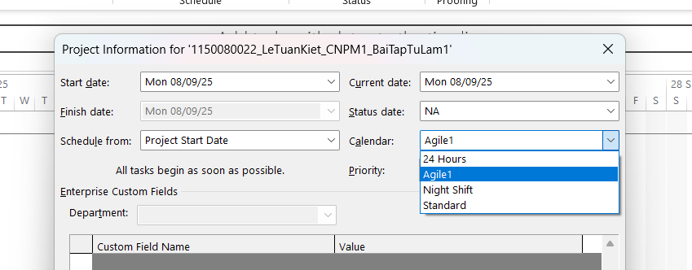

Lịch nghỉ làm việc của dự án: các ngày cuối tuần (thứ Bảy, Chủ Nhật),

ngày Giỗ Tổ Hùng Vương (10/3 âm lịch), ngày Thống nhất đất nước (30/4

dương lịch), Ngày Quốc tế lao động (1/5 dương lịch), ngày Quốc khánh

(2/9 dương lịch).

Vào **Project → Change Working Time.** Ở mục Exceptions

Nhập các ngày Giỗ Tổ Hùng Vương (10/3 âm lịch), ngày Thống nhất đất nước (30/4

dương lịch), Ngày Quốc tế lao động (1/5 dương lịch), ngày Quốc khánh

(2/9 dương lịch), nhẫn OK

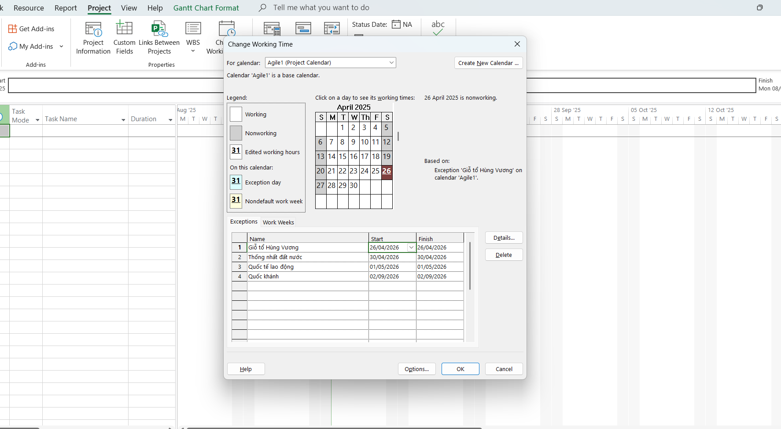

Tạo WBS:

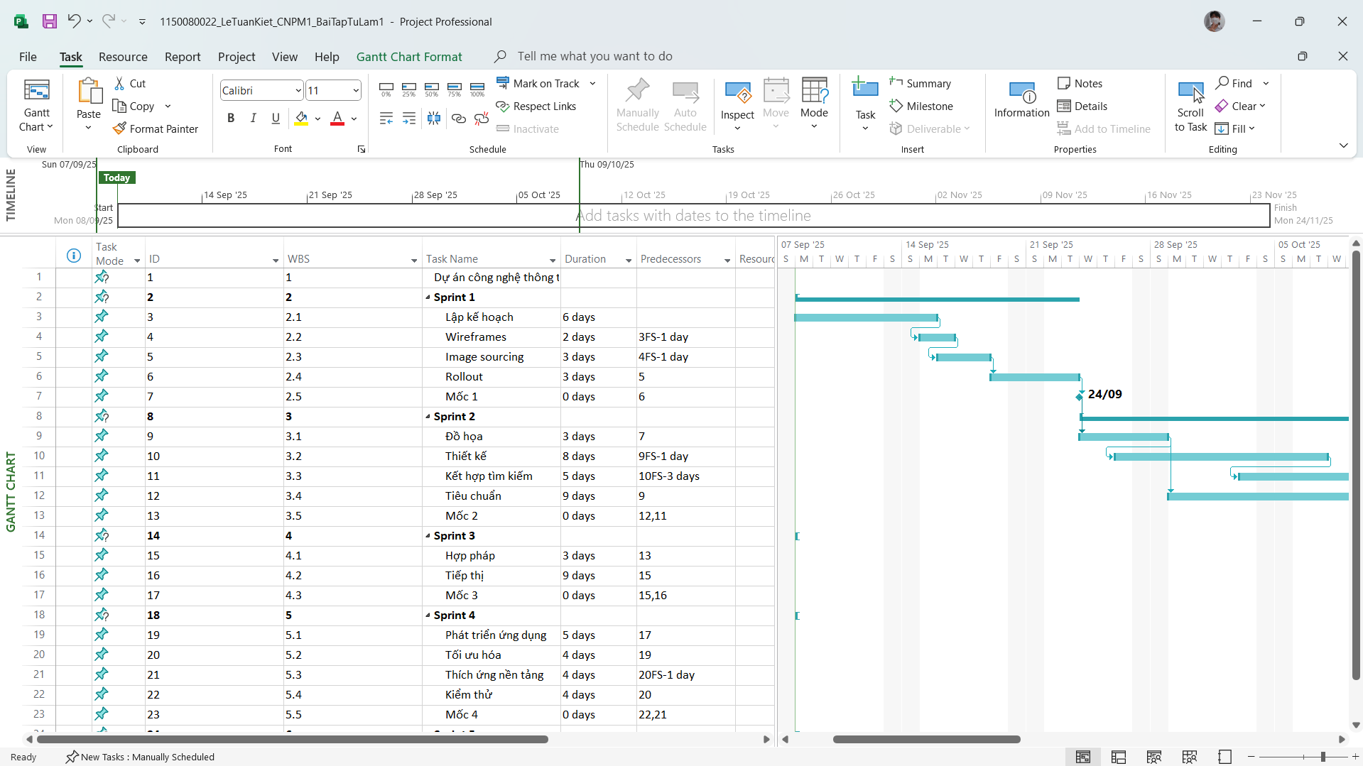

Trên thanh menu → **View → Network Diagram**.

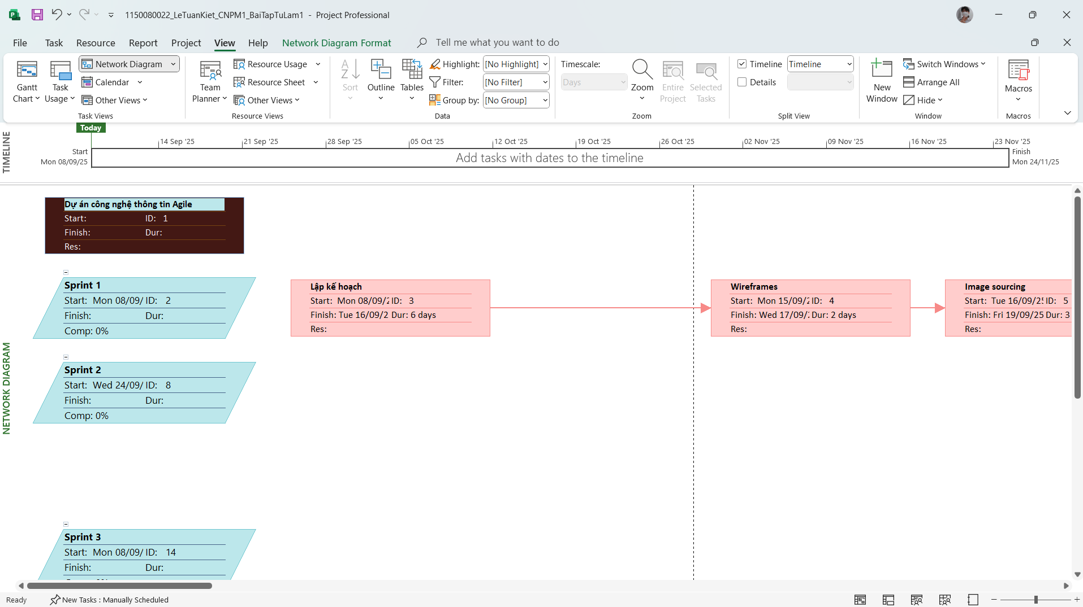

Vào **Format → Box Styles**.

Trong hộp thoại **Box Styles**, để ý phần dưới có ô **Data template**

Bên cạnh nó có nút **More Templates…** → bấm vào đó.

chọn **Copy** từ Standard để chỉnh sửa

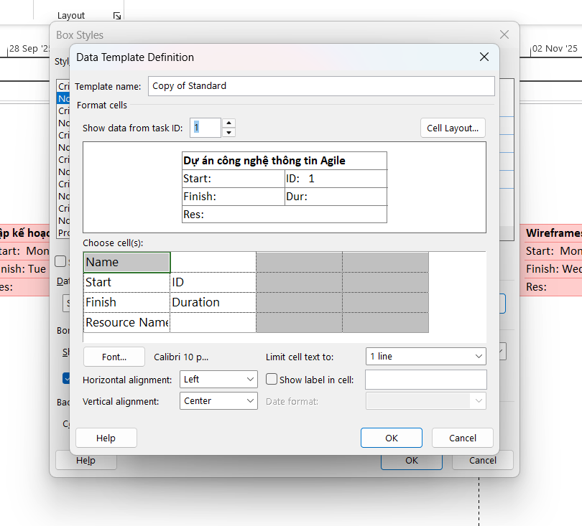

Sơ đồ mạng công việc theo dạng AON mà mỗi nút có các thông tin: bắt đầu

sớm, kết thúc sớm, mã nhiệm vụ, tên nhiệm vụ, thời lượng, dự trữ toàn phần, bắt

đầu trễ và kết thúc trễ.

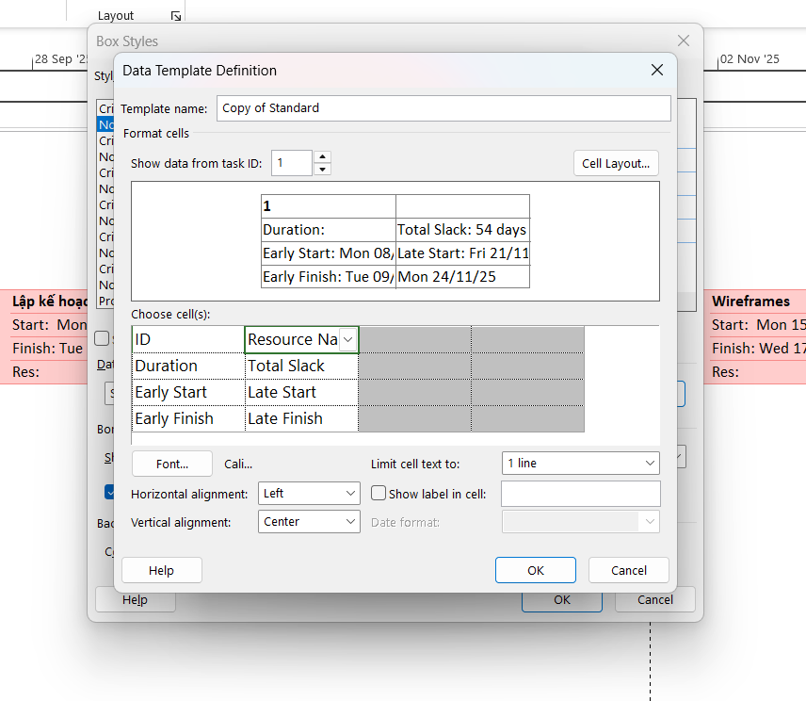

Chọn lại Data template rồi nhấn OK

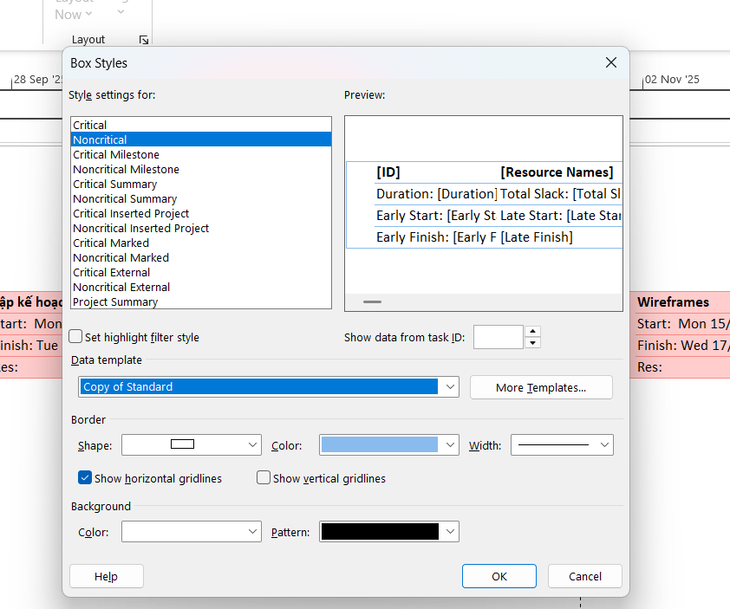

Sẽ ra sơ đồ tương ứng

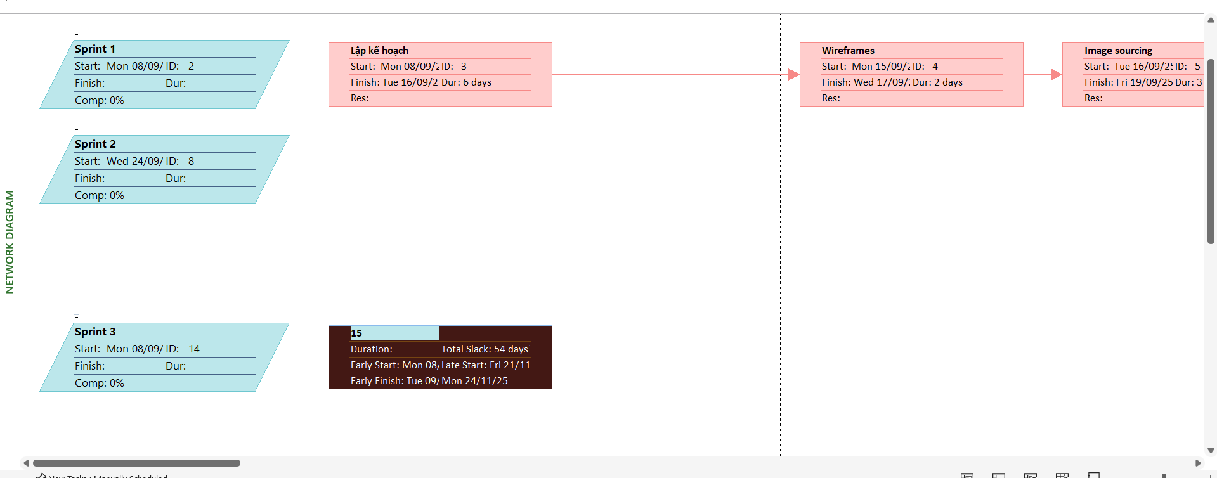

Các nhiệm vụ chưa tới hạn của dự án: Thích ứng nền tảng

